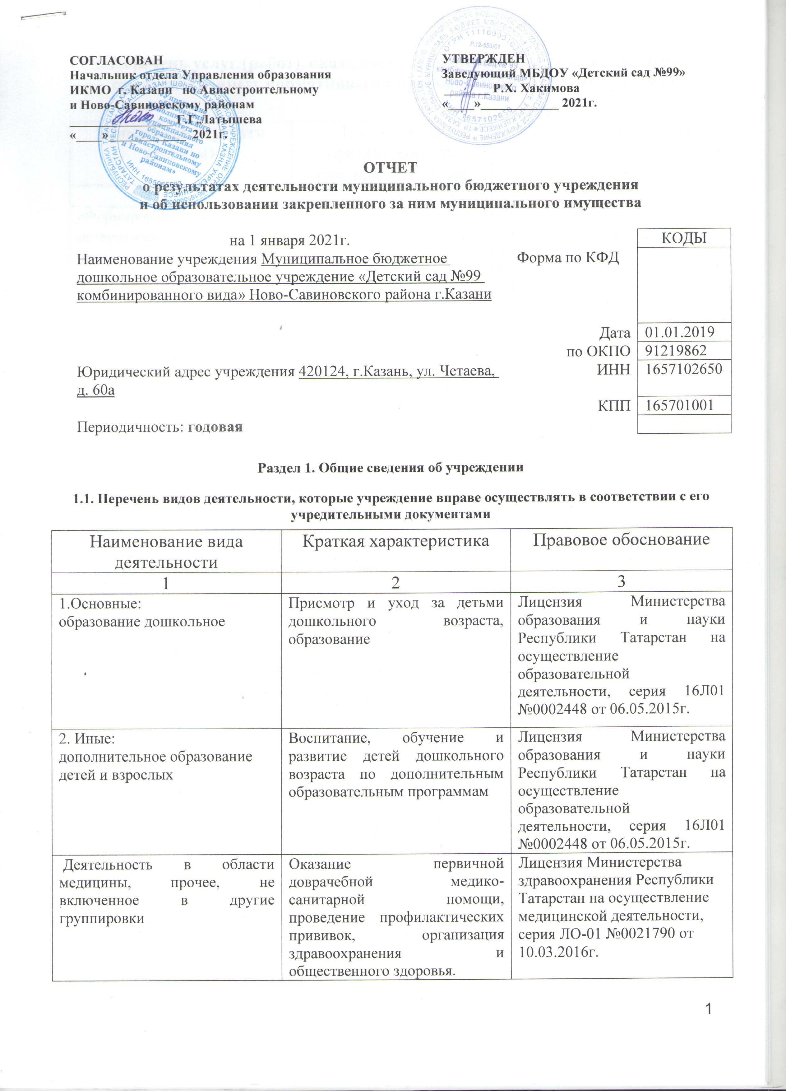

1.2. Перечень услуг (работ), оказываемых потребителям за плату в случаях, предусмотренных нормативными правовыми (правовыми) актами

Наименование услуги (работы) | Потребитель (физическое или юридическое лицо) | Нормативный правовой (правовой) акт
1 | 2 | 3
«Формирование элементарных математических представлений» | Физическое лицо | Лицензия Министерства образования и науки Республики Татарстан на осуществление образовательной деятельности, серия 16Л01 №0002448 от 06.05.2015г.  Прейскурант цен на оказание платных услуг в МБДОУ «Детский сад №99», утвержден начальником УО ИКМО г.Казани Хадиуллиным И.Г., согласован с Комитетом Экономического развития ИКМО г.Казани в лице председателя комитета С.В.Ватанина,28.11.2013г.
«Английский язык» | Физическое лицо
«Творческая мастерская» | Физическое лицо
«Школа «АБВГДейка» 4-6 лет» | Физическое лицо
«Логоритмика» | Физическое лицо
«Оздоровительный
комплекс»

«Хореография»

«Плавание»

1.3. Перечень разрешительных документов, на основании которых учреждение осуществляет деятельность

Наименование документа | Номер и дата выдачи | Срок действия
1 | 2 | 3
Свидетельство о внесении записи в Единый государственный реестр юридических лиц | Регистрационный номер №1111690010354 от 17.06.2013 года  Серия 16 №006840378
Постановление ИКМО г. Казани «Об изменении сети учреждений образования г.Казани на 2013-2014 учебный год» | №5611, 10.06.2013 г.
Устав МБДОУ «Детский сад №99 комбинированного вида» Ново-Савиновского района г.Казани | Утвержден в новой редакции приказом Комитета земельных и имущественных отношений ИКМО г.Казани от 18.05.2015г. №965/КЗИО-ПК
Лицензия Министерства образования и науки Республики Татарстан на осуществление образовательной деятельности | № 6386 от 06.05.2015 г серия 16Л01 №0002448 от 06.05.2015г. | бессрочно
Договор оперативного управления | №1/44 от 05.09.2011г.
Свидетельство о государственной регистрации права на земельный участок | Серия АА №391469 от 15.06.2015г. (ул. Четаева д.60а)  Серия 16-АН №726226 от 16.12.2014г. (ул. Меридианная д.18)
Свидетельство о государственной регистрации права на здание детского сада | Серия АА №391467 от 15.06.2015г. (ул. Четаева д.60а)  Серия 16-АН №726225 от 16.12.2014г. (ул. Меридианная д.18)

1.4. Сведения о сотрудниках учреждения

N п/п | Наименование показателя | Численность сотрудников |  | Уровень профессионального образования (квалификации) сотрудников* |  | Причины изменения количества штатных единиц
N п/п | Наименование показателя | на начало отчетного периода | на конец отчетного периода | на начало отчетного периода | на конец отчетного периода | Причины изменения количества штатных единиц
1 | 2 | 3 | 4 | 5 | 6 | 7
1. | Штатная численность | 126,55 | 126,55 | X | X | -
2. | Фактическая численность | 100 | 98 | 1-46  3-33  4-11  5-10 | 1-38  2-1  3-6 | -
_____________________________
* Уровень профессионального образования (квалификации) сотрудников: высшее - 1, неполное высшее - 2, среднее профессиональное - 3, начальное профессиональное - 4, среднее (полное) общее - 5, основное общее - 6, не имеют основного общего - 7, ученая степень (кандидат наук - 8, доктор наук - 9).

1.5. Средняя заработная плата сотрудников учреждения

Наименование показателя | Размер средней заработной платы, руб
1 | 2
За 2018 год | 24315,62
За 2019 год | 26588,81
За 2020 год | 26525,74

Раздел 2. Результат деятельности учреждения

2.1. Сведения об исполнении муниципального задания на оказание муниципальных услуг (выполнение работ)
Выполнено в полном объеме_(100%)

2.2. Сведения об осуществлении деятельности, связанной с выполнением работ или оказанием услуг, в соответствии с обязательствами перед страховщиком по обязательному социальному страхованию
- деятельность не осуществлялась

2.3. Сведения о балансовой (остаточной) стоимости нефинансовых активов, дебиторской и кредиторской задолженности

Наименование показателя | Значение показателя |  |  |  | Примечание
Наименование показателя | на начало отчетного периода | на конец отчетного периода | динамика изменения  (гр. 3 - гр. 2) | % изменения | Примечание
1 | 2 | 3 | 4 | 5 | 6
Балансовая (остаточная) стоимость нефинансовых активов учреждения, руб | 314357199,34 | 314488982,96 | 131783,62 | 0,04
Общая сумма выставленных требований в возмещение ущерба по недостачам и хищениям материальных ценностей, денежных средств, а также от порчи материальных ценностей, руб | - | - | - | -
Справочно:  Суммы недостач, взысканные с виновных лиц, руб | - | - | - | -
Суммы недостач, списанные за счет учреждения, руб | - | - | - | -
Сумма дебиторской задолженности, руб | 489512,14 | 168783,85 | -320728,29 |  | Ком.услуги
в том числе: нереальная к взысканию дебиторская задолженность, руб |  | - | - | -
Сумма кредиторской задолженности, руб | 274310,33 | 168783,85 | -105526,48 |  | Ком.услуги
в том числе:  просроченная кредиторская задолженность, руб | - | - | - | -
Итоговая сумма актива баланса, руб | 372711192,45 | 369856726,75 | -2854465,70

2.4. Изменение цен (тарифов) на платные услуги (работы), оказываемые потребителям в течение отчетного периода

Наименование услуги  (работы) | Квартал
Наименование услуги  (работы) | I | II |  |  | III |  |  |  |  | IV
Наименование услуги  (работы) | цена (тариф) | цена (тариф) | % изменения  (гр. 3:гр. 2 х 100) |  | цена (тариф) |  |  | % изменения  (гр. 5:гр. 3 х 100) |  | цена (тариф) |  | % изменения  (гр. 7:гр. 5 х 100)
1 | 2 | 3 | 4 |  | 5 |  |  | 6 |  | 7 |  | 8
«Формирование математических представлений» | 700,0 | 700,0 |  | 100% |  | 700,0 | 100% |  | 700,0 |  | 100%
«Английский язык» | 900,0 | 900,0 |  | 100% |  | 900,0 | 100% |  | 900,0 |  | 100%
«Творческая мастерская» | 700,0 | 700,0 |  | 100% |  | 700,0 | 100% |  | 700,0 |  | 100%
«Школа «АБВГДейка»  4-6 лет» | 700,0 | 700,0 |  | 100% |  | 700,0 | 100% |  | 700,0 |  | 100%
«Логоритмика» | 700,0 | 700,0 |  | 100% |  | 700,0 | 100% |  | 700,0 |  | 100%
«Оздоровительный  комплекс» | 400,0 | 400,0 |  | 100% |  | 400,0 | 100% |  | 400,0 |  | 100%
«Хореография» | 700,0 | 700,0 |  | 100% |  | 700,0 | 100% |  | 700,0 |  | 100%
«Плавание» | 200 | 200 |  | 100% |  | 200 | 100% |  | 200 |  | 100%

2.5. Сведения о потребителях и доходах, полученных от оказания платных услуг (выполнения работ)

Вид услуги (работы) | Общее количество потребителей, воспользовавшихся услугами (работами) учреждения (в том числе платными для потребителей) |  |  |  |  |  | Средняя стоимость услуг (работ) для потребителей, руб |  |  |  | Суммы доходов, полученных от оказания платных и частично платных услуг  (выполнения работ), руб
Вид услуги (работы) | бесплатно |  | частично платно |  | полностью платно |  | частично платных |  | полностью платных
Вид услуги (работы) | 2019г. | 2020г. | 2019г. | 2020г. | 2019г. | 2020г. | 2019г. | 2020г. | 2019г. | 2020г. | 2019г. | 2020г.
1 | 3 | 4 | 5 | 6 | 7 | 8 | 9 | 10 | 11 | 12 | 13 | 14
1.Содержание ребенка в ДОУ (присмотр и уход) | 4 | 7 | 97 | 105 | 439 | 435 | 1470 | 848 | 2941 | 1696 | 18 160 589,32 | 12814311,04
2. Оказание доп.образоват.услуг |  |  |  |  |  |  |  |  |  |  | 4938572,37 | 4331263,23

2.6. Сведения о жалобах потребителей

Наименование потребителя | Суть жалобы | Принятые меры
1 | 2 | 3
1. | 1.

2.7. Сведения о показателях плана финансово-хозяйственной деятельности

Единица измерения: руб

Наименование показателя | По плану | Фактически  (кассовое исполнение) | Процент исполнения,  % | Примечание
1 | 2 | 3 | 4 | 5
Остаток средств на начало года | X | 3307744,57
Поступления, всего | 73997301,77 | 62169569,20 | 84%
в том числе:  субсидии гос.задания  из них: род.плата  субсидии на иные цели  доп.образ.услуги | 62482411,36  17174188,25  920521,77  10594368,64 | 56917784,20  12814311,04  920521,77  4331263,23 | 91%  75%  100%  41%
Выплаты, всего | 73997301,77 | 61707839,44 | 83%
в том числе:  субсидии гос.задания  из них: род.плата  субсидии на иные цели  доп.образ.услуги | 62482411,36  17174188,25  920521,77  10594368,64 | 57290370,40  13271675,16  920521,77  3496947,27 | 92%  77%  100%  33%
Остаток средств на конец года | X | 3769474,33
Справочно:
Объем публичных обязательств, всего
в том числе:

2.8. Объем финансового обеспечения

Объем финансового обеспечения, задания учредителя |  |  | Объем финансового обеспечения в рамках программ, утвержденных в установленном порядке |  |  | Объем финансирования обеспечения деятельности, связанной с выполнением работ и оказанием услуг в соответствии с обязательствами перед страховщиком по обязательному социальному страхованию
2018г. | 2019г. | 2020г. | 2018г. | 2019г. | 2020г. | 2018г. | 2019г. | 2020г.
1 | 2 | 3 | 4 | 5 | 6 | 7 | 8 | 9
58743029,53 | 61460664,82 | 61974421,63 | 974603,22 | 140201,08 | 920521,77

2.9. Сведения о прибыли учреждения

Сумма прибыли до налогообложения |  |  | Сумма налога на прибыль |  |  | Сумма прибыли после налогообложения
2018г. | 2019г. | 2020г. | 2018г. | 2019г. | 2020г. | 2018г. | 2019г. | 2020г.
1 | 2 | 3 | 4 | 5 | 6 | 7 | 8 | 9
Нет | Нет | Нет | Нет | Нет | Нет | Нет | Нет | Нет

Раздел 3. Сведения об использовании имущества, закрепленного за учреждением

Наименование показателя | На начало отчетного периода | На конец отчетного периода
1 | 2 | 3
Общая балансовая (остаточная) стоимость недвижимого имущества, находящегося у учреждения на праве оперативного управления, руб | 291773907,00 | 291773907,00
Общая балансовая (остаточная) стоимость недвижимого имущества, находящегося у учреждения на праве оперативного управления, и переданного в аренду, руб | - | -
Общая балансовая (остаточная) стоимость недвижимого имущества, находящегося у учреждения на праве оперативного управления, и переданного в безвозмездное пользование, руб | - | -
Общая балансовая (остаточная) стоимость движимого имущества, находящегося у учреждения на праве оперативного управления, руб | 5398205,31 | 5398205,31
Общая балансовая (остаточная) стоимость движимого имущества, находящегося у учреждения на праве оперативного управления, и переданного в аренду, руб | - | -
Общая балансовая (остаточная) стоимость движимого имущества, находящегося у учреждения на праве оперативного управления, и переданного в безвозмездное пользование, руб | - | -
Общая балансовая (остаточная) стоимость особо ценного движимого имущества, находящегося у учреждения на праве оперативного управления | 17185087,03 | 17316870,65
Общая площадь объектов недвижимого имущества, находящегося у учреждения на праве оперативного управления,
в том числе:  переданного в аренду, | - | -
переданного в безвозмездное пользование, | - | -
Количество объектов недвижимого имущества, находящегося у учреждения на праве оперативного управления, шт
Объем средств, полученных в отчетном году от распоряжения в установленном порядке имуществом, находящимся у учреждения на праве оперативного управления, руб |  | 344277,00

Руководитель _________________ ___Р.Х.Хакимова_____
(подпись) (расшифровка подписи)

Главный бухгалтер _________________ Э.Ф.Зарипова
(подпись) (расшифровка подписи)
«_____» _________ 2021 г.

